18 марта в ДОУ детский сад «Чебурашка» прошли съёмки театральной постановки, в рамках 26-го районного смотра-конкурса детских самодеятельных коллективов системы образования Надымский район «Театральная весна-2016»

Проведение Смотра-конкурса ставит своей целью сохранение и передачу новым поколениям традиций театральной культуры, драматургии, включение детей и подростков в личностно и социально значимую деятельность.

Смотр- конкурс предусматривает решение следующих задач:

- развитие традиций детского театрального движения, творческих способностей учащихся, социализация личности средствами театрального искусства;

- создание единой культурной среды, расширение эстетически- художественного пространства через деятельность детских театральных коллективов;

- изучение художественного наследия военно-патриотического воспитания средствами театрального искусства.

Детский творческий коллектив детского сада «Чебурашка» предоставил на районный смотр-конкурс театральную постановку К.И. Чуковского «Мойдодыр».

В театральной постановке приняли участие дети старшей и подготовительной групп.

***Постановщики***: Васильева Надежда Юрьевна и Ковалёва Ольга Михайловна

***Оператор:*** Ветошкин Николай Анатольевич

***Художник по костюмам***: Хороля Алёна Константиновна

***Композитор***: Н. Богословский

**В ролях:**

***Мальчик*** – Тайбери Максим

***Мойдодыр*** – Васильева Н. Ю.

***Одеяло, грамматика*** – Акулова Алиса

***Подушка, арифметика*** – Маркина Настя

***Простыня, тетрадь*** – Гуцуляк Оля

***Свечка*** – Кирилюк Эдик

***Книжка*** – Лазаускас Сергей

***Самовар*** – Салиндер Игорь

***Утюг*** – Салиндер Виолетта

***Сапоги*** – Поронгуй Витя

***Пироги*** – Вануйто Арина

***Кочерга*** – Окотэтто Юлиана

***Кушак*** – Протопопов Валера

***Автор***: Ковалёва О.М.

Вот и книжка воротилась, воротилася тетрадь, и грамматика пустилась с арифметикой плясать. 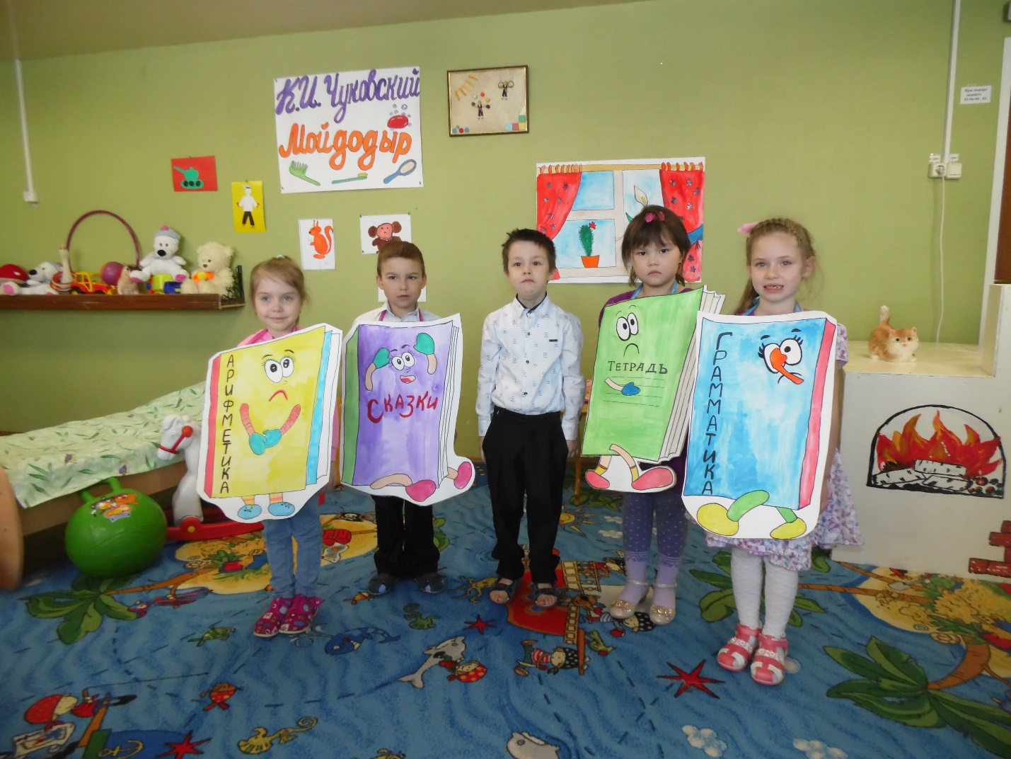

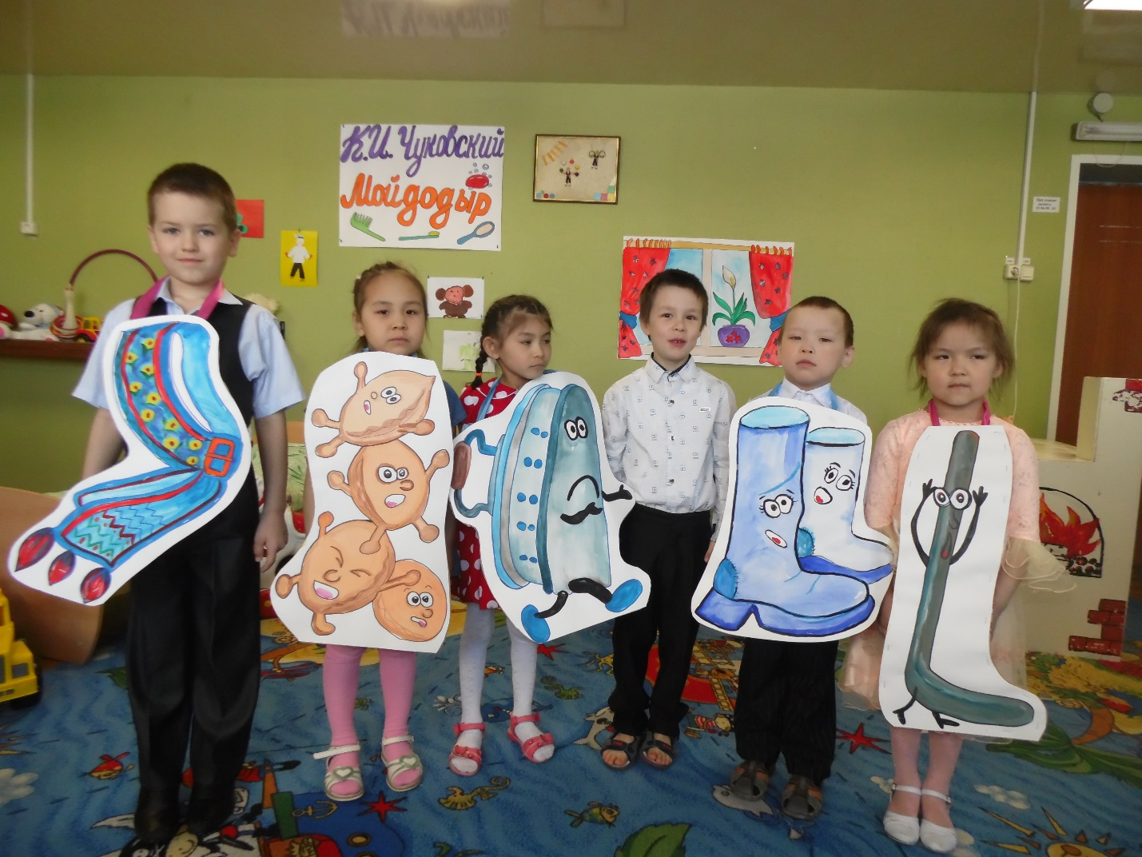

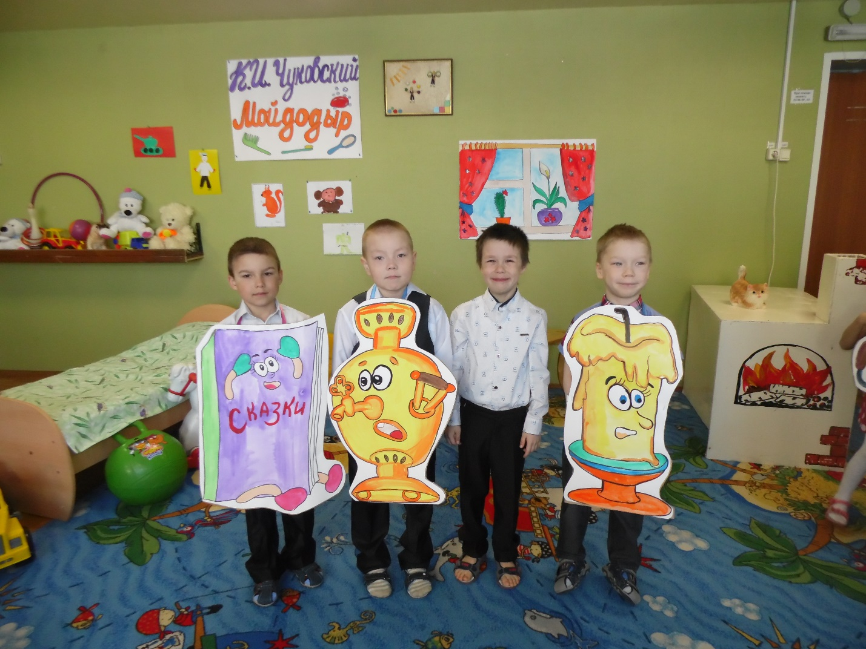

Надо, надо умываться

По утрам и вечерам,

А нечистым трубочистам—стыд и срам! Стыд и срам!

